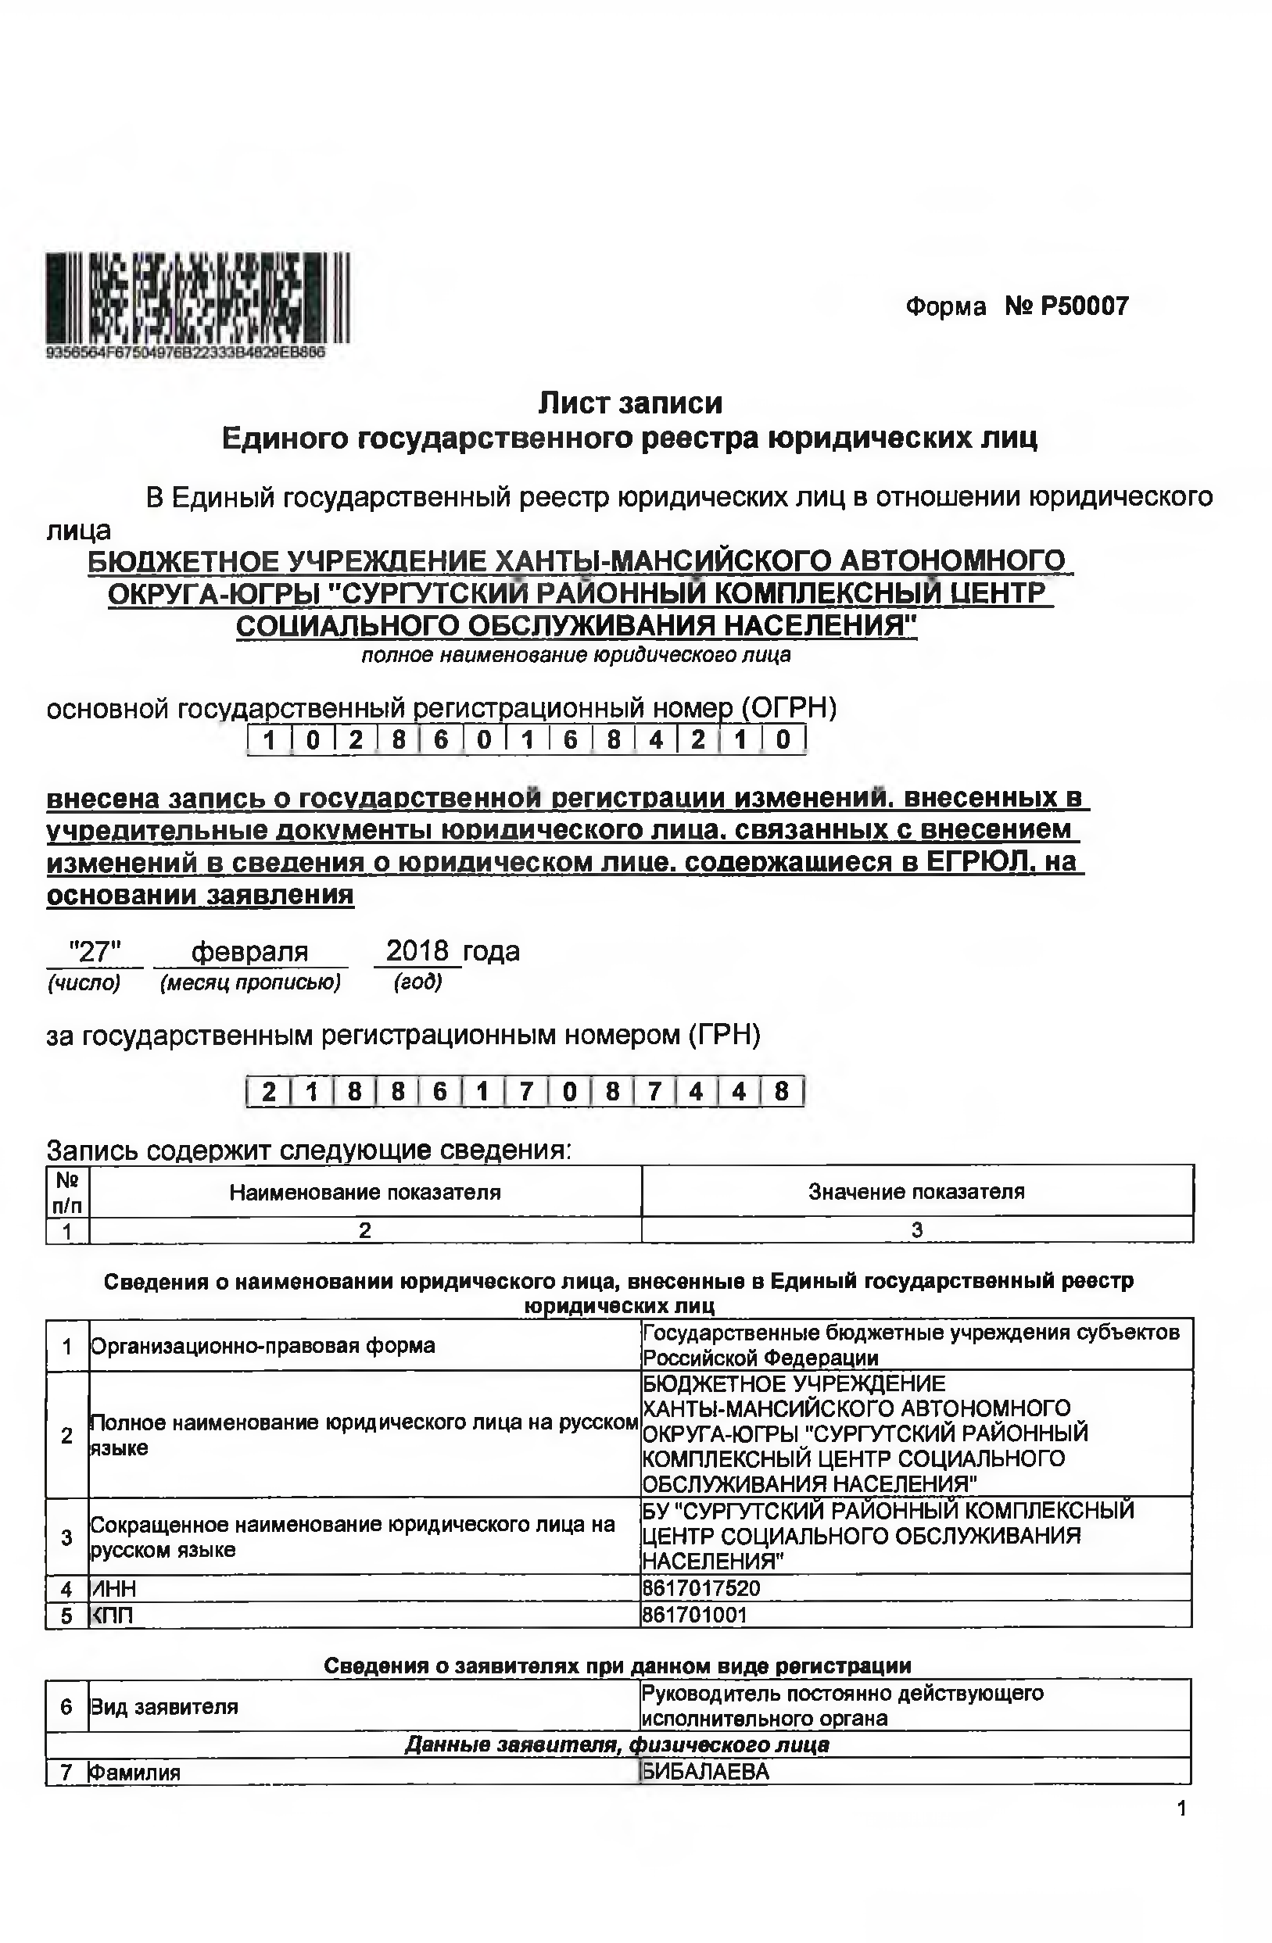

9356564F67504976B22333B4829EB886

**Форма № Р50007**

**Лист записи**

**Единого государственного реестра юридических лиц**

**В Единый государственный реестр юридических лиц в отношении юридического**

**лица**

**БЮДЖЕТНОЕ УЧРЕЖДЕНИЕ ХАНТЫ-МАНСИЙСКОГО АВТОНОМНОГО**

**ОКРУГА-ЮГРЫ "СУРГУТСКИЙ р а й о н н ы й к о м п л е к с н ы й ц е н т р**

**СОЦИАЛЬНОГО ОБСЛУЖИВАНИЯ НАСЕЛЕНИЯ"**

*полное наименование юридического лица*

**основной государственный регистрационный номер (О Г Р Н)**

**I 1 I О I 2 I 8 6 I О I 1 I 6 I 8 I 4 | 2 1 I О I**

**внесена запись о государственной регистрации изменении, внесенных в учредительные документы юридического лица, связанных с внесением изменений в сведения о юридическом лице, содержащиеся в ЕГРЮЛ. на основании заявления**

**"27" февраля 2018 года**

*(число) (месяц прописью) (год)*

**за государственным регистрационным номером (ГРН)**

**2 1 8 8 6 1 7 0 8 7 4 4 8**

**Запись содержит следующие сведения:**

№

п/п Наименование показателя Значение показателя

1 2 3

**Сведения о наименовании ю ридического лица, внесенные в Единый государственный реестр**

**_______________________________________ юридических лиц_______________________________________**

1 Организационно-правовая форма Государственные бюджетные учреждения субъектов

Российской Федерации

БЮДЖЕТНОЕ УЧРЕЖ ДЕНИЕ

ХАНТЫ-МАНСИЙСКОГО АВТОНОМНОГО

2 Полное наименование юридического лица на русском ОКРУГА-Ю ГРЫ "СУРГУТСКИЙ РАЙОННЫЙ

языке КОМПЛЕКСНЫ Й ЦЕНТР СОЦИАЛЬНОГО

ОБСЛУЖИВАНИЯ НАСЕЛЕНИЯ"

БУ "СУРГУТСКИЙ РАЙОННЫЙ КОМПЛЕКСНЫЙ

3 Сокращенное наименование юридического лица на ЦЕНТР СОЦИАЛЬНОГО ОБСЛУЖ ИВАНИЯ

русском языке НАСЕЛЕНИЯ"

4 ИНН 8617017520

5 <ПП 861701001

**Сведения о заявител ях при данном виде регистрации**

6 Вид заявителя Руководитель постоянно действующего исполнительного органа

***Д анны е заявит еля, ф изического л и ц а***

7 фамилия БИБАЛАЕВА

1

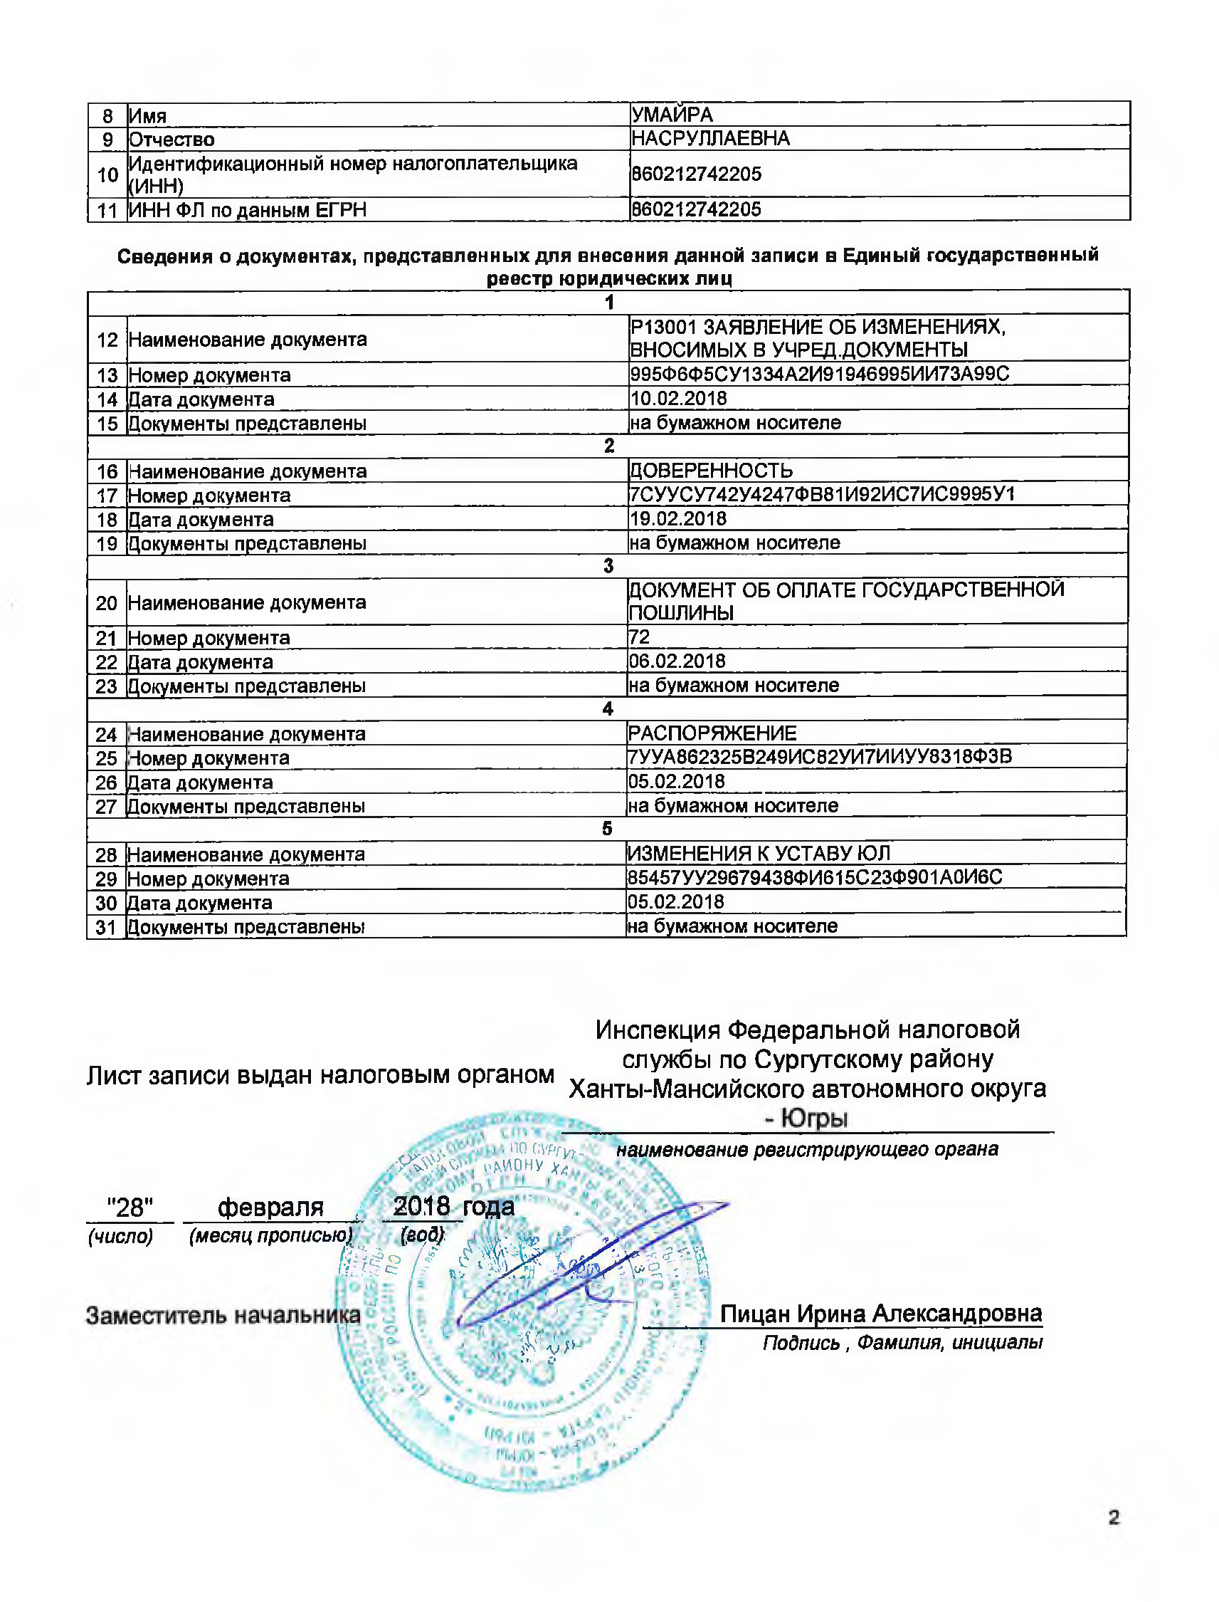

8 Имя УМАЙРА

9 Отчество НАСРУЛЛАЕВНА

10 Идентификационный номер налогоплательщика

(ИНН) 860212742205

11 ИНН ФЛ по данны м ЕГРН 860212742205

**Сведения о документах, представленных для внесения данной записи в Единый государственный**

**______________________________________реестр юридических лиц_____________________________________**

1

12 Наименование документа Р13001 ЗАЯВЛЕНИЕ ОБ ИЗМЕНЕНИЯХ, ВНОСИМЫХ В УЧРЕД.ДОКУМЕНТЫ

13 Номер документа 995Ф6Ф5СУ1334А2И91946995ИИ73А99С

14 Цата документа 10.02.2018

15 Документы представлены на бумажном носителе 2

16 Наименование документа ДОВЕРЕННОСТЬ

17 Номер документа 7СУУСУ742У4247ФВ81И92ИС7ИС9995У1

18 Цата документа 19.02.2018

19 Документы представлены на бумажном носителе 3

20 Наименование документа ДОКУМЕНТ ОБ ОПЛАТЕ ГОСУДАРСТВЕННОЙ ПОШЛИНЫ

21 Номер документа 72

22 Цата документа 06.02.2018

23 Документы представлены на бумажном носителе 4

24 Наименование документа РАСПОРЯЖЕНИЕ

25 Номер документа 7УУА862325В249ИС82УИ7ИИУУ8318ФЗВ

26 Дата документа 05.02.2018

27 Документы представлены на бумажном носителе

5

28 Наименование документа ИЗМЕНЕНИЯ К УСТАВУ ЮЛ

29 Номер документа 85457УУ29679438ФИ615С23Ф901А0И6С

30 Дата документа 05.02.2018

31 Документы представлены на бумажном носителе

**Инспекция Федеральной налоговой службы по Сургутскому району**

**Лист записи выдан налоговым органом Ханты-Мансийского автономного округа**

, 110««и- *наименование регистрир*--*ую*--*щ*--*е*--*го*--*о*--*рг*--*ан*--*а* -----

/ Ж » ( . л и р н у *х/,*

" 28" **февраля ,■ 20 18 года**

*(число) (месяц прописью) (год)*

*т§ iU W b d m M*

**Пицан Ирина Александровна**

*Подпись, Фамилия, инициалы*

***:fv!i*** . ' :